МУНИЦИПАЛЬНОЕ БЮДЖЕТНОЕ ОБЩЕОБРАЗОВАТЕЛЬНОЕ УЧРЕЖДЕНИЕ

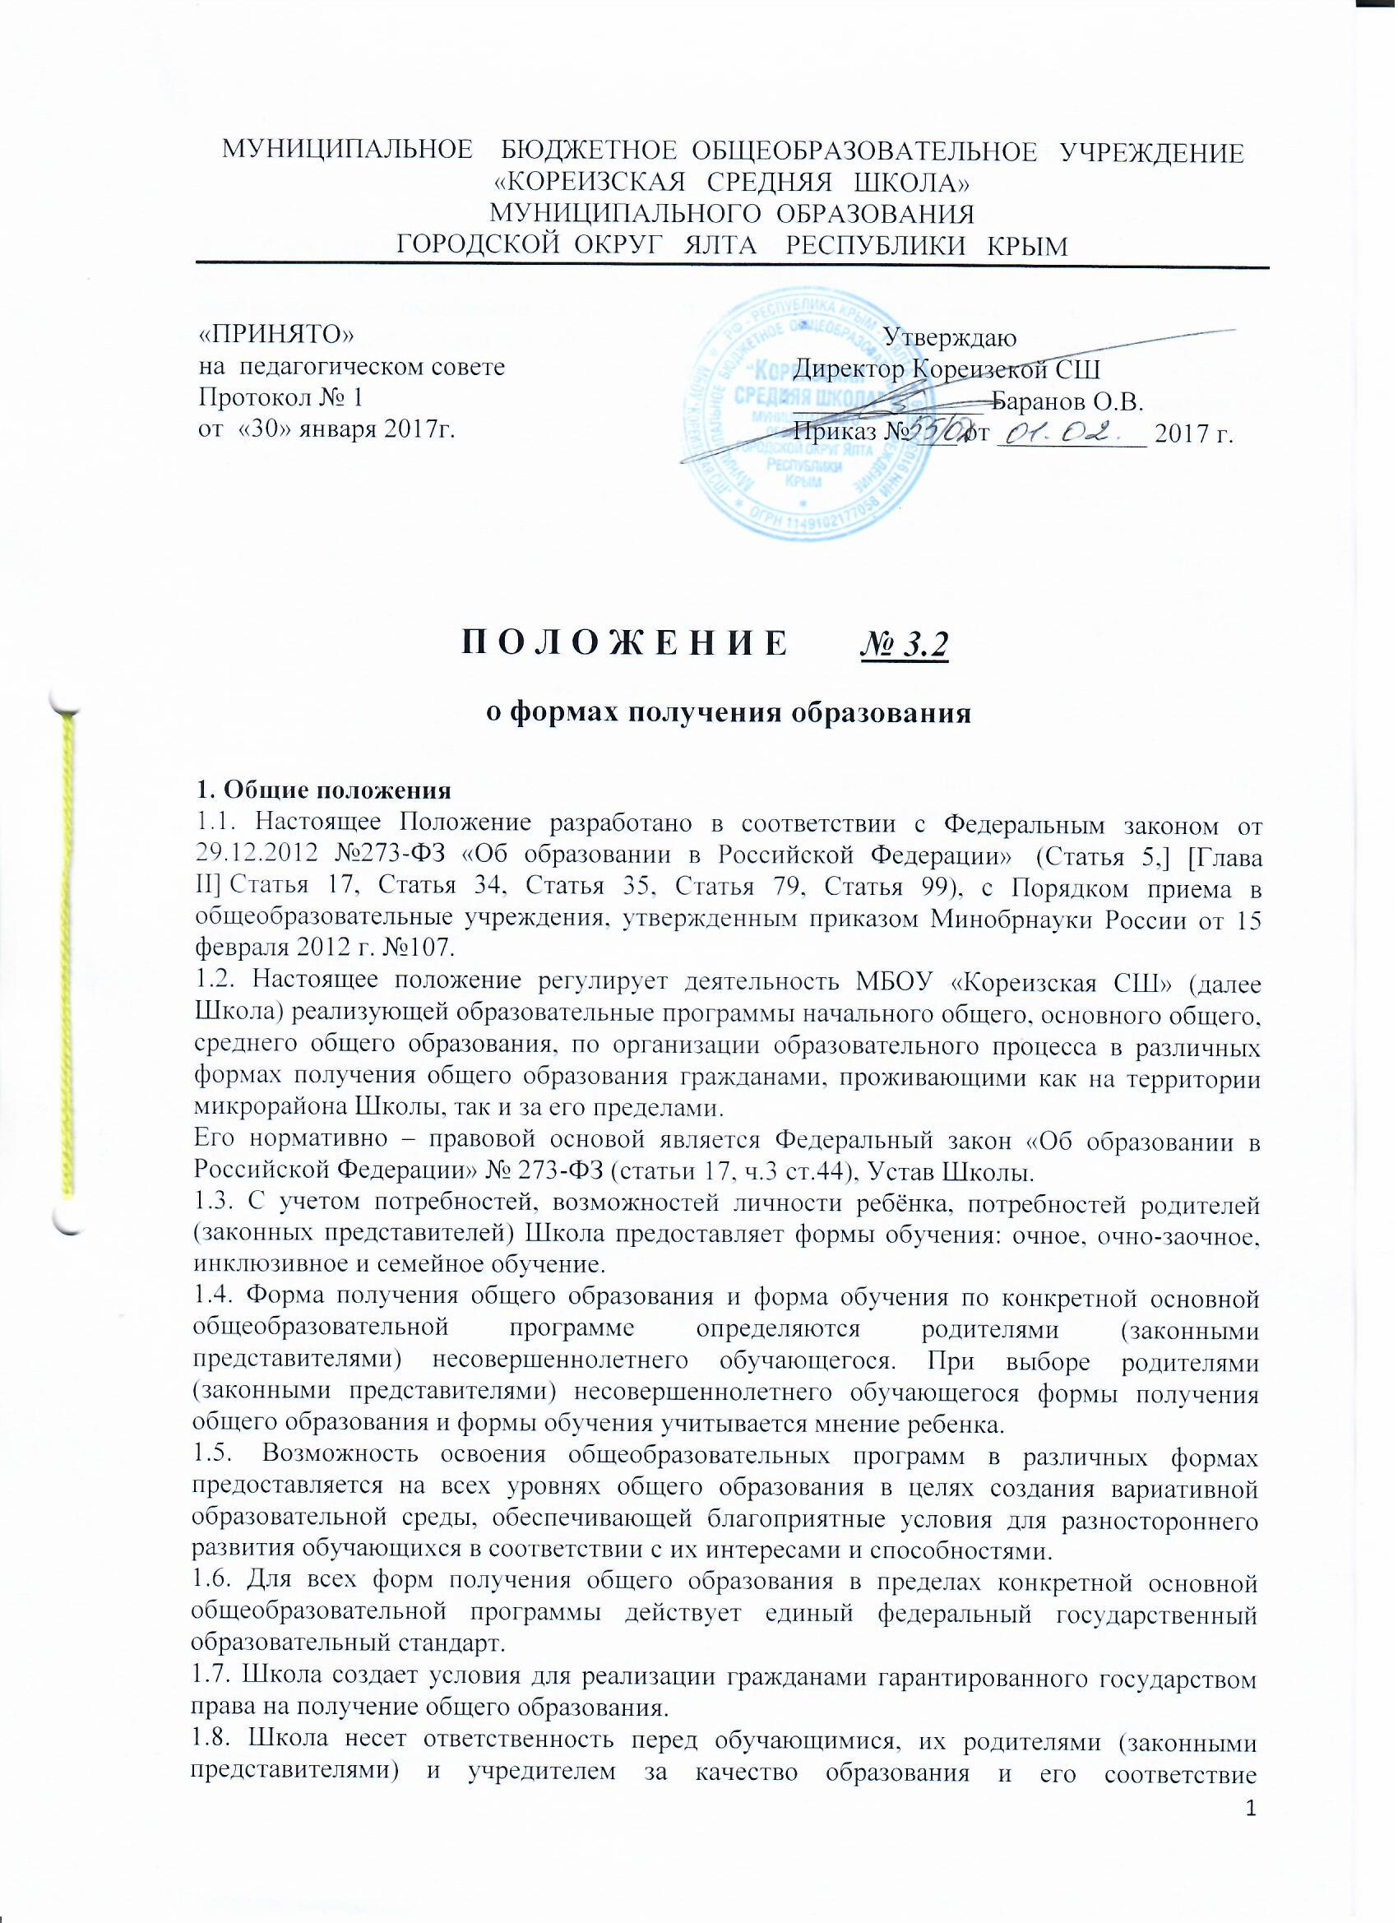

«КОРЕИЗСКАЯ СРЕДНЯЯ ШКОЛА»

МУНИЦИПАЛЬНОГО ОБРАЗОВАНИЯ

ГОРОДСКОЙ ОКРУГ ЯЛТА РЕСПУБЛИКИ КРЫМ

|  |  |
| --- | --- |
| «ПРИНЯТО»  на  педагогическом совете  Протокол № 1  от  «30» января 2017г. | Утверждаю  Директор Кореизской СШ  ______________ Баранов О.В.  Приказ № ___ от ___________ 2017 г. |

**П О Л О Ж Е Н И Е *№ 3.2***

**о формах получения образования**

**1. Общие положения**

1.1. Настоящее Положение разработано в соответствии с Федеральным законом от 29.12.2012 №273-ФЗ «Об образовании в Российской Федерации»  (Статья 5,] [Глава II] Статья 17, Статья 34, Статья 35, Статья 79, Статья 99), с Порядком приема в общеобразовательные учреждения, утвержденным приказом Минобрнауки России от 15 февраля 2012 г. №107.

1.2. Настоящее положение регулирует деятельность МБОУ «Кореизская СШ» (далее Школа) реализующей образовательные программы начального общего, основного общего, среднего общего образования, по организации образовательного процесса в различных формах получения общего образования гражданами, проживающими как на территории микрорайона Школы, так и за его пределами.

Его нормативно – правовой основой является Федеральный закон «Об образовании в Российской Федерации» № 273-ФЗ (статьи 17, ч.3 ст.44), Устав Школы.

1.3. С учетом потребностей, возможностей личности ребёнка, потребностей родителей (законных представителей) Школа предоставляет формы обучения: очное, очно-заочное, инклюзивное и семейное обучение.

1.4. Форма получения общего образования и форма обучения по конкретной основной общеобразовательной программе определяются родителями (законными представителями) несовершеннолетнего обучающегося. При выборе родителями (законными представителями) несовершеннолетнего обучающегося формы получения общего образования и формы обучения учитывается мнение ребенка.

1.5.  Возможность освоения общеобразовательных программ в различных формах предоставляется на всех уровнях общего образования в целях создания вариативной образовательной среды, обеспечивающей благоприятные условия для разностороннего развития обучающихся в соответствии с их интересами и способностями.

1.6. Для всех форм получения общего образования в пределах конкретной основной общеобразовательной программы действует единый федеральный государственный образовательный стандарт.

1.7. Школа создает условия для реализации гражданами гарантированного государством права на получение общего образования.

1.8. Школа несет ответственность перед обучающимися, их родителями (законными представителями) и учредителем за качество образования и его соответствие федеральным государственным стандартам, за адекватность применяемых форм, методов и средств организации образовательного процесса возрастным особенностям, способностям, интересам обучающихся, требованиям охраны их жизни и здоровья.

**2.    Общие требования к организации образовательного процесса**

2.1  Обучение в различных формах получения общего образования организуется в соответствии с основными общеобразовательными программами начального общего, основного общего и среднего общего образования, обеспечивающими реализацию ф

2.2. Основные общеобразовательные программы включают в себя учебный план, рабочие программы учебных курсов, предметов, дисциплин и другие материалы, обеспечивающие духовно-нравственное развитие, воспитание и качество подготовки обучающихся.

2.3. При освоении основных общеобразовательных программ начального общего, основного общего, среднего общего образования в формах, предусмотренных настоящим Положением, совершеннолетний гражданин или его родители (законные представители) несовершеннолетнего обучающегося должны быть ознакомлены с настоящим Положением, Уставом Школы, учебным планом, программами учебных предметов, требованиями федерального государственного образовательного стандарта, нормами оценки знаний обучающегося по каждому предмету учебного плана, иными документами, регламентирующими образовательную деятельность по избранной форме обучения, а также с нормативными документами, регламентирующими проведение государственной (итоговой) аттестации.

2.4. Обучающиеся, осваивающие основные общеобразовательные программы в очной форме зачисляются в контингент обучающихся Школы.  В приказе общеобразовательного учреждения и в личной карте обучающегося отражается форма освоения основных общеобразовательных программ в соответствии с заявлением совершеннолетнего гражданина или родителей (законных представителей) несовершеннолетнего обучающегося. Все данные об обучающемся вносятся в классный журнал того класса, в котором он будет учится.

Обучающиеся, осваивающие основные общеобразовательные программы в форме индивидуального образования и самообразования, вносятся в классный журнал того класса в который будут зачислены и обучаются по индивидуальной программе.

2.5. Родителям (законным представителям) несовершеннолетних обучающихся должна быть обеспечена возможность ознакомления с ходом и содержанием образовательного процесса, а также с оценками успеваемости обучающихся.

2.6. МБОУ «Кореизская СШ» осуществляет индивидуальный учет освоения обучающимися основных общеобразовательных программ начального общего, основного общего, среднего общего образования, а также хранение в архивах данных об их результатах на бумажных или электронных носителях в порядке, утвержденном федеральным органом исполнительной власти, осуществляющим функции по выработке государственной политики и нормативно-правовому регулированию в сфере образования.

2.7. Освоение основных общеобразовательных программ основного общего и среднего общего образования в общеобразовательном учреждении завершается обязательной государственной (итоговой) аттестацией обучающихся.

2.8. МБОУ «Кореизская СШ» выдает выпускникам, прошедшим государственную      (итоговую) аттестацию документ государственного образца о соответствующем уровне образования независимо от формы получения образования.

***3.     Реализация общеобразовательных программ***

3.1.  Общеобразовательные программы реализуются в МБОУ «Кореизская СШ».

3.2.  Обучающиеся, освоившие в полном объеме образовательную программу учебного года, переводятся в следующий класс.

3.3.  Обучающиеся на уровнях  начального общего, основного общего, среднего общего образования, имеющие по итогам учебного года академическую задолженность по одному или нескольким учебным предметам, курсам, дисциплинам образовательной программы, переводятся в следующий класс условно.

3.4. Обучающиеся, не прошедшие промежуточной аттестации по уважительным причинам или имеющие академическую задолженность, переводятся в следующий класс условно.

3.5.  Обучающиеся обязаны ликвидировать академическую задолженность в течение 1 четверти следующего учебного года.

Школа,   родители  (законные представители) несовершеннолетнего обучающегося, обеспечивающие получение обучающимся общего образования в форме семейного образования, обязаны создать условия обучающемуся для ликвидации академической задолженности и обеспечить контроль за своевременностью её ликвидации.

3.6. Обучающиеся, имеющие академическую задолженность, вправе пройти промежуточную аттестацию по соответствующим учебным предметам, курсам, дисциплинам не более двух раз в течение 1 четверти следующего учебного года. В случае болезни обучающегося, сроки ликвидации академической задолженности пересматриваются с учетом времени болезни.

3.7. Для проведения промежуточной аттестации во второй раз образовательной организацией создается комиссия.

3.8. Обучающиеся в МБОУ «Кореизская СШ» по образовательным программам начального общего, основного общего и среднего общего образования, не ликвидировавшие в установленные сроки академической задолженности с момента ее образования, по усмотрению их родителей (законных представителей) остаются на повторное обучение, переводятся на обучение по адаптированным образовательным программам в соответствии с рекомендациями психолого-медико-педагогической комиссии переводятся на обучение по индивидуальному учебному плану.

3.9. Обучающиеся по образовательным программам начального общего, основного общего и среднего общего образования в форме индивидуального образования, не ликвидировавшие в установленные сроки академической задолженности, продолжают получать образование в образовательной организации.

3.10. Перевод обучающегося в следующий класс осуществляется по решению педагогического совета МБОУ «Кореизская СШ».

**4.  Организация получения общего образования по очной форме обучения**

4.1. Получение общего образования по очной форме обучения предполагает обязательное посещение обучающимися учебных занятий по предметам учебного плана, организуемых МБОУ «Кореизская СШ».

4.2. Обучающимся, осваивающим образовательные программы общего образования по очной форме обучения, предоставляются на время обучения бесплатно учебники и другая литература, имеющаяся в библиотеке Школы.

4.3. Основой организации образовательного процесса по очной форме обучения является урок.

4.4. Организация образовательного процесса по очной форме обучения регламентируется расписанием занятий, которое утверждается директором Школы.

4.5. Обучающиеся, осваивающие образовательные программы общего образования по очной форме обучения, проходят промежуточную аттестацию по всем предметам учебного плана. Система оценок при промежуточной аттестации, формы, порядок и периодичность ее проведения определяются МБОУ «Кореизская СШ» самостоятельно и отражаются в Положении о промежуточной аттестации.

4.6. Обучающиеся имеют право на посещение по своему выбору мероприятий, которые проводятся в образовательной организации, и не предусмотрены учебным планом, в порядке, установленном локальными нормативными актами. Привлечение обучающихся без их согласия и несовершеннолетних обучающихся без согласия их родителей (законных представителей) к труду, не предусмотренному образовательной программой, запрещается.

**6.    Организация получения общего образования в форме индивидуального**

**и семейного образования**

6.1. Индивидуальное образование – форма освоения ребенком общеобразовательных программ начального общего, основного общего, среднего общего образования по индивидуальной программе.

6.2. Обучение в форме индивидуального образования осуществляется с правом последующего прохождения в соответствии с ч.3 статьи 34 ФЗ «Об образовании в Российской Федерации» промежуточной и государственной итоговой аттестации в организациях, осуществляющих образовательную деятельность.

6.3. Для осуществления семейного образования родители (законные представители) могут предложить преподавателя самостоятельно обращаясь за помощью к администрации МБОУ «Кореизская СШ».

6.4. Родители (законные представители) несут ответственность за выполнение общеобразовательных программ в соответствии с федеральными государственными образовательными стандартами.

6.5.  Перейти на индивидуальную форму получения образования обучающиеся могут на любом уровне общего образования. Перевод оформляется приказом директора школы по заявлению родителей (законных представителей), медицинского обоснования (или социальных документов)

6.6. Обучающиеся, получающие общее образование по индивидуальной форме обучения, вправе на любом этапе обучения по решению родителей (законных представителей) продолжить обучение в МБОУ «Кореизская СШ».

6.7. Проведение промежуточной аттестации обучающегося по индивидуальной форме образования осуществляется в соответствии с федеральными государственными образовательными программами. Порядок, формы и сроки проведения промежуточной аттестации обучающегося определяются Школой самостоятельно, оформляются приказом директора школы и доводятся до сведения его родителей (законных представителей) под роспись.

6.8. Родители (законные представители) несовершеннолетнего обучающегося могут присутствовать на промежуточной аттестации обучающегося при наличии медицинских показаний или по рекомендации психолога и должны быть информированы в письменном виде об уровне усвоения обучающимся общеобразовательных программ.

6.9. Заявление о прохождении государственной (итоговой) аттестации подается не позднее сроков оговоренных Положением о государственной (итоговой) аттестации.

6.9. Перевод обучающегося в следующий класс осуществляется по решению педагогического совета школы.

6.10. Обучающиеся по образовательным программам начального общего, основного общего и среднего общего образования в форме семейного образования, не ликвидировавшие в установленные сроки академической задолженности, продолжают получать образование в образовательной организации.